II Всероссийская викторина
«Истории спортивных побед»
6 – 8 класс
Ответы
Предметная область: межпредметная
Участники: учащиеся 6 – 8 классов
Об оформлении: отвечать на вопросы конкурса нужно в специально отведённой колонке.
Файл рекомендуется назвать фамилией_именем участника.
Если нет возможности заполнить колонку ответов, то принимаются ответы в виде отсканированных изображений, сохраненных в одном из форматов: .rtf, .doc, docx, .pdf, .jpg.
Изображения нужно упаковать в один архив и назвать фамилией_именем участника
Ответ нужно записывать в специально отведённую колонку!
Внимание: за все правильные ответы по всем разделам – 100 баллов
За идентичные работы баллы снимаются

1. ТАЙНЫ ДРЕВНИХ ОЛИМПИАД
Ответ запишите словами или буквами (при выборе ответа).
Внимание: за каждый правильный ответ 3 балла + 1 балл дополнительно (№ 5) (всего 16 баллов)!
№ | Вопрос | Ответ
1 | Какие соревнования никогда не входили в программу Олимпийских игр Древней Греции? если указан только 1 вариант - 2 балла)  А) Плавание  Б) Метания копья и диска  В) Марафон  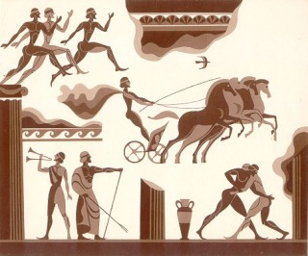  Г) Прыжки в длину | А) Плавание  В) Марафон
2 | 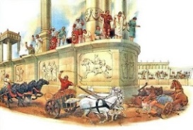  Женщины не допускались на соревнования ни в качестве участников, ни в качестве зрительниц. Но в соревнованиях на колесницах женщины также становились олимпийскими чемпионами. Как это могло быть? | В соревнованиях на колесницах олимпийским чемпионом становился не наездник, а хозяин колесницы и лошадей.
 | Найдите соответствие между рядами (в первом ряду – игры в Древней Греции, во втором – особенности). | 1 – Б  2 – В  3 – А
  1)Истмийские игры | 2)Пифийские игры | 3)Немейские игры
  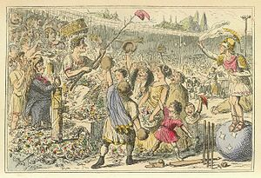 | 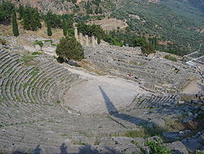 | 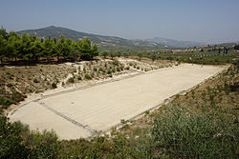
  А | Б | В
  Проводились один раз в два года в честь Зевса. Венок победителя изготавливался из сельдерея. | Проводились один раз в два года недалеко от Коринфа в честь Посейдона. Победители получали венки из бузины, а позднее из пихты. | Проводились один раз в четыре года в Дельфах в честь Аполлона.  Победители получали  лавровые венки.
4 | 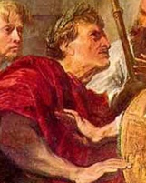  Римляне, ставшие к 390 г. н.э. христианами, посчитали эти спортивные состязания языческим фестивалем. В 394 г. н.э. император Римской империи запретил проведение Олимпийских игр, которые снова возродились спустя 15 веков. О каком императоре идёт речь?  А) Констанций III  Б) Юлий Цезарь  В) Феодосий I | В) Феодосий I
5 | Бег был единственным видом спорта на первых 13-ти Олимпиадах. Расшифруйте, какие соревнования были добавлены на 18-й Олимпиаде?    Оценивание: 3 балла – правильно указано название соревнования  + 1 балл за дополнительную информацию | Пентатлон  пятиборье, включавшее бег на стадию, метание диска, метание копья, прыжок в длину и борьбу. Добавлено в Олимпийские состязания на 18-й Олимпиаде в 708 до н. э

2. ВИДЫ СПОРТА
Ответ запишите словами или буквами (при выборе ответа).
Внимание: за каждый правильный ответ 3 балла + 2 балла дополнительно (№ 4, № 5) (всего 17 баллов)!
№ | Вопрос | Ответ
1 | 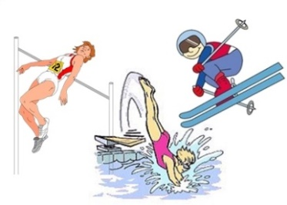  Этим спортсменам попутный ветер не желателен. Для такого вида спорта намного лучше, когда дует встречный ветер. Благодаря ему спортсмен летит дальше на воздушной подушке. Перед началом прыжка тренер прыгающего пытается выбрать подходящий момент для старта, учитывая направление ветра. Если вдруг в ходе соревнований поменяется ветер, шансы спортсмена на победу резко снижаются. О каком виде спорта идёт речь?  А) Прыжки в высоту  Б) Прыжки с трамплина  В) Прыжки в воду | Б)  Прыжки с трамплина
2 | По картинкам определите вид спорта под каждым номером. | 1 – хоккей с шайбой  2 – хоккей на траве  3 – хоккей с мячом
  1) | 2) | 3)
  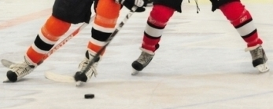 | 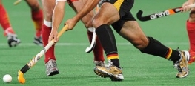 | 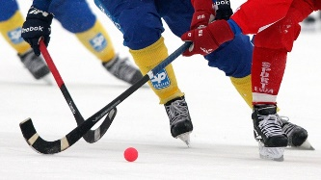
3 | 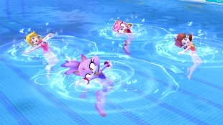  Это дисциплина относится к водным видам спорта. Связана она с выполнением на воде под музыку различных фигур. Этот вид спорта по праву считается одним из самых красивых и элегантных, поскольку спортсменки, выступающие в нем, обладают не только силой и выносливостью, но также грацией, гибкостью и изяществом. О каком виде спорта идёт речь? | Синхронное  плавание
4 | По картинке определите, кто лишний?  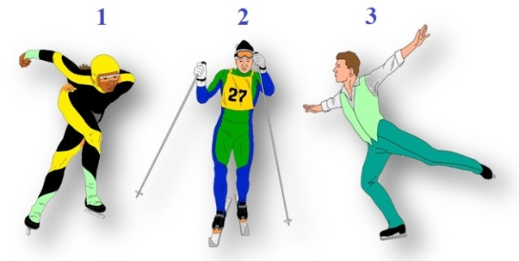  Оценивание: 3 балла – правильно указаны № и название вида спорта, дано пояснение такого выбора + 1 балл за дополнительную информацию( если указан только номер – 2 балла) | 2) Лыжные гонки
5 | Расшифруйте ребус и узнайте название вида спорта.  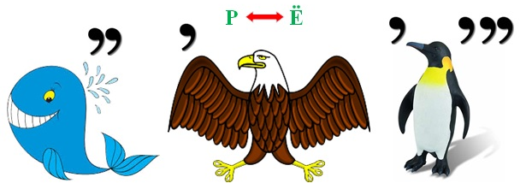  Оценивание: 3 балла – правильно указано название вида спорта  + 1 балл за дополнительную информацию | Кёрлинг
3. СПОРТИВНЫЕ МЕДАЛИ, КУБКИ, ЗНАЧКИ
Ответ запишите словами или буквами (при выборе ответа).
Внимание: за каждый правильный ответ 3 балла + 2 балла дополнительно (№ 4 и № 5) (всего 17 баллов)
 | Вопрос | Ответ
1 | 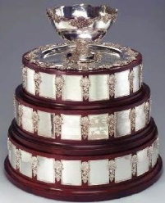  Первые соревнования на приз этого Кубка были организованы в 1900 году. Один из идеологов этого турнира не только разработал схему его проведения, но также купил на собственные средства приз для победителя – серебряный кубок (который стал носить его имя только после смерти самого в 1945 году). О каком кубке идёт речь?  А) Кубок Гагарина  Б) Кубок Стэнли  В) Кубок Дэвиса | В) Кубок Дэвиса
2 | Найдите соответствие между рядами (в первом ряду – плакат, во втором – Олимпиада, которой он посвящён). | 1 – Б  2 – В  3 – А
  1) | 2) | 3)
  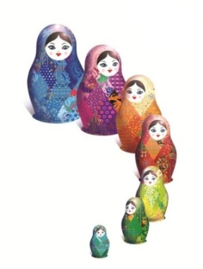 | 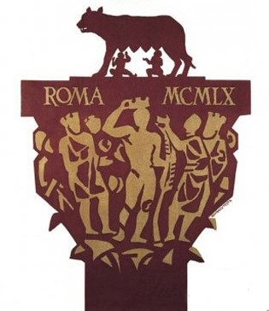 | 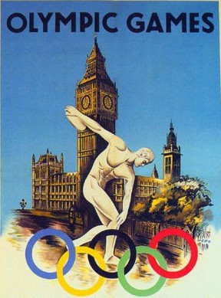
  А | Б | В
  XIV Олимпиада  (летняя) | XXII Олимпиада  (зимняя) | XVII Олимпиада  (летняя)
3 | 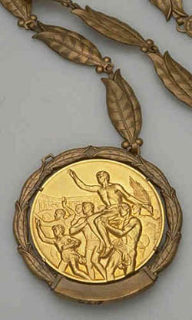  До этой Олимпиады медали изготавливались без креплений и вручались победителям прямо в руки. Организаторы этих Игр впервые изготовили тонкие бронзовые цепочки в форме оливковой ветви, чтобы медали можно было вешать на шеи спортсменам. Идея понравилась, и с тех пор к олимпийским медалям стали крепиться цепочки или ленты. О какой Олимпиаде идёт речь?  А) I Олимпиада – 1896 год  Б) XVII Олимпиада – 1960 год  В) XXII Олимпиада – 1980 год | - Б) XVII Олимпиада – 1960 года в Риме
4 | Расшифруйте ребус и узнайте название награды, которую единственный раз в истории летних Олимпиад вручали победителям вместо медали.  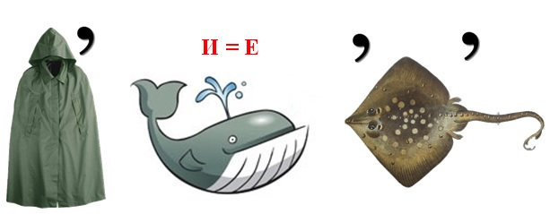  Оценивание: 3 балла – правильно расшифрован ребус + 1 балл за дополнительную информацию | Плакетка  Игры II Олимпиады организаторы решили приурочить к Всемирной промышленной выставке, которая проходила в 1900 г. в столице Франции.  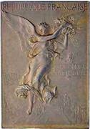
5 | По картинке определите, что лишнее?  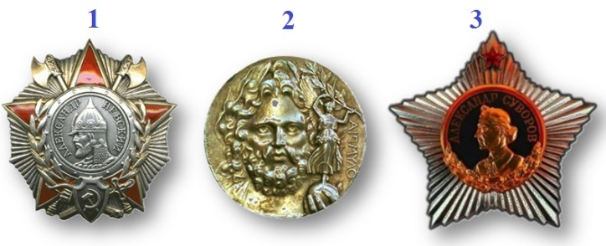  Оценивание: 3 балла – правильно указан № картинки, дано пояснение такого выбора + 1 балл за дополнительную информацию( если указан только номер – 2 балла) | 2) Серебряная медаль чемпиона Игр I Олимпиады
4. СПОРТИВНЫЕ ЭМБЛЕМЫ И ТАЛИСМАНЫ
Ответ запишите словами или буквами (при выборе ответа).
Внимание: за каждый правильный ответ 3 балла + 2 балла дополнительно (№ 4 и № 5) (всего 17 баллов)
 | Вопрос | Ответ
1 | Кто из этих героев стал талисманом одной из Олимпиад? | В) XIII зимние Олимпийские игры 1980, Лейк-Плэсид: енот Рони
  А) Енот Дени | Б) Крошка Енот | В) Енот Рони
   | 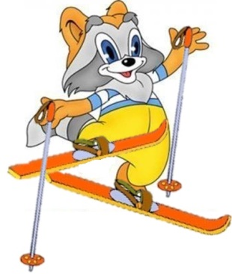 | 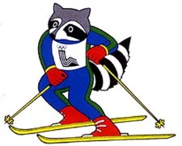
2 | Найдите соответствие между рядами (в первом ряду – один из талисманов Олимпиады, во втором – описание). | 1 – Б  2 – А  3 – В
  1) Белый мишка | 2) Выдра Отто | 3) Волчонок Вучко
  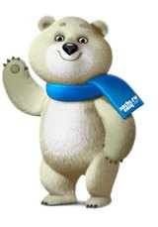 |  | 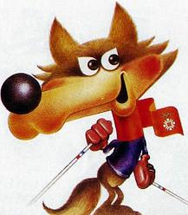
  А | Б | В
  Древние Индейские племена полагали, что это одно из наиболее сильных животных, оно она символизирует живучесть и проворство. | Проживает в ледяном иглу за далеким полярным кругом. Его домик целиком выстроен изо льда и снега. Больше всего ему нравится кататься на санках. | Этот талисман одновременно серьёзен и весел, а также очень счастлив. Он символизирует человеческое желание подружиться с животными.
3 | 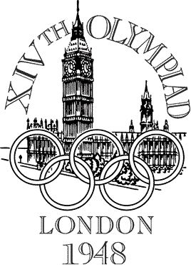  Эмблема летних Олимпийских игр 1948 года состоит из изображения Вестминстерского дворца с часовой башней «Биг-Бен». Стрелки часов показывают 4 часа. Почему?  А) Это время, когда солнце находится в зените.  Б) На это время было запланировано открытие Олимпийских игр.  В) В это время в Лондон прибыл олимпийский огонь. | Б)  Стрелки часов показывают 4 часа — время, на которое было запланировано открытие игр.
4 |   Одним из талисманов Олимпиады 2014 стал Леопард. Он живёт на ветвях огромного дерева, растущего на заснеженной скале кавказских гор. Леопард отлично катается на сноуборде, он обучил этому виду спорта всех своих друзей. А за что Леопард был удостоен почётной эмблемы Сочи 2014?  Оценивание: 3 балла – правильно названа причина + 1 балл за дополнительную информацию | По призванию Леопард – спасатель. Всегда готов прийти на помощь. Говорят, не раз помогал спасать расположенные у подножья гор деревушки от лавин, за что был удостоен почетной эмблемы Сочи 2014.
5 | 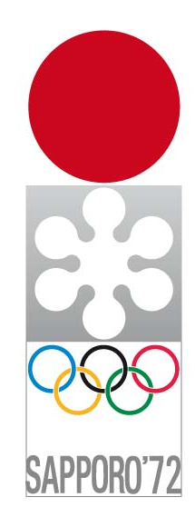  Перед вами эмблема зимних Олимпийских игр 1972 года в Саппоро. Эмблема представляет собой комбинацию из трёх самостоятельных элементов. Назовите эти элементы и их символическое значение.  Оценивание:  3 балла – правильно названы элементы и их символическое значение  + 1 балл за дополнительную информацию | В качестве официальной эмблемы Зимних Олимпийских игр в Саппоро был выбран проект Кацумасы Нагаи.: красный круг вверху эмблемы изображает восходящее солнце — символ Японии, изображённый на японском флаге; снежинка — символ зимы; Олимпийские кольца и надпись «Sapporo ’72».

5. СПОРТИВНЫЕ РЕКОРДЫ
Ответ запишите словами или буквами (при выборе ответа).
Внимание: за каждый правильный ответ 3 балла + 2 балла дополнительно (№ 4 и № 5) (всего 17 баллов)
№ | Вопрос | Ответ
1 | 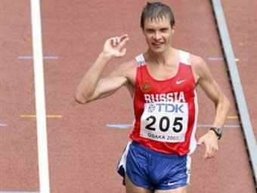  Двадцать третий по счёту Кубок мира по спортивной ходьбе на дистанции пятидесяти километров проводился в российском городе Чебоксары в 2008 году. По результатам Кубка Мира производился отбор на Пекинские Игры (2008), и основной целью было пройти отбор на Олимпиаду. Но на этот раз ходок из России не только выиграл путёвку на третьи в своей жизни Игры, но и установил новый мировой рекорд. Лучший в мире результат составил 3 часа 34 минуты и 14 секунд. О каком спортсмене идёт речь?  А) Андрей Перлов  Б) Денис Нижегородов  В) Роберт Корженёвский | Б) Денис Нижегородов
2 |   На Олимпиаде в Сиднее Питер ван ден Хогенбанд плыл в заплыве № 2. На преодоление 50 м он потратил 23,16 сек. На финише стометрового отрезка ван ден Хогенбанд установил новый мировой рекорд, также это был и новый олимпийский рекорд. Это событие ценно ещё и тем, что впервые в мире на стометровой дистанции спортсмену удалось преодолеть 48-секундный рубеж. Какой рекорд установил спортсмен?  А) 47, 84 секунды  Б) 47, 95 секунды  В) 47, 99 секунды | А) 47, 84 секунды
3 | 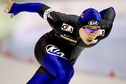  Конькобежец из Южной Кореи Канг-Сеок Ли (Ли Ган Сок) – фигура в мире спорта известная. Это опытный спортсмен, который специализируется на скоростном беге и имеет множество наград. На Чемпионате Мира 2007 по конькобежному спорту на отдельных дистанциях он установил новый мировой рекорд. С каким результатом Канг-Сеок завершил отметку в 500 м?  А) С результатом 34,25 сек.  Б) С результатом 34,45 сек.  В) С результатом 35,05 сек. | А) С результатом 34,25 сек. (круг – за 24,7 сек.)
4 | На «Королевской» дистанции бега, именно так называют 100 м, он по-прежнему остаётся лидером. В Лондоне 2012 он завоевал золото и установил олимпийский рекорд на стометровой дистанции – 9,63 с, став обладателем олимпийского рекорда. Спортсмен не собирается останавливаться на достигнутом и хочет принять участие в Олимпиаде 2016 года, спортсмену тогда уже исполниться 30 лет, что весьма много для бегового спорта. О каком спортсмене идёт речь?  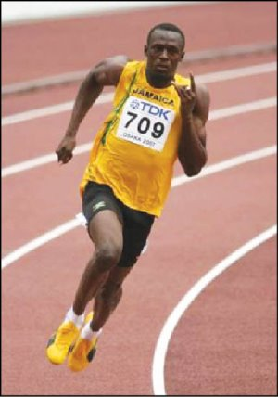  Оценивание: 3 балла – правильно назван спортсмен + 1 балл за дополнительную информацию | Усейн Болт,  «Удар молнии».
5 | 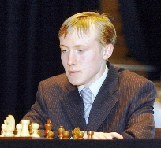  Летом 1998 года Международная шахматная федерация (ФИДЕ) присвоила звание гроссмейстера 14-летнему школьнику из Краматорска Донецкой области. Он стал самым юным в истории шахмат обладателем высшего звания. Играть в шахматы он научился в семь лет. Уже в 12 стал чемпионом Европы среди юношей. Назовите имя и фамилию этого спортсмена.  Оценивание:  3 балла – правильно назван спортсмен  + 1 балл за дополнительную информацию | Руслан Пономарев  В 2002 году Пономарев стал чемпионом мира по версии ФИДЕ, обыграв Василия Иванчука. Он был первым подростком в истории шахмат, который достиг этого подвига. Немного позже, в этом же году, Пономарев занял второе место на турнире в Линаресе. Он оставался чемпионом мира по версии ФИДЕ до 2004 года.

6. ВЕЛИКИЕ СПОРТСМЕНЫ
Ответ запишите словами или буквами (при выборе ответа).
Внимание: за каждый правильный ответ 3 балла + 1 балл дополнительно (№ 5) (всего 16 баллов)
№ | Вопрос | Ответ
1 | В 1984 году президент Олимпийского комитета Хуан Антонио Самаранч вручил этой спортсменке, четырёхкратной олимпийской чемпионке, девятикратной чемпионке Мира серебряный Олимпийский орден за заслуги перед мировым спортом.  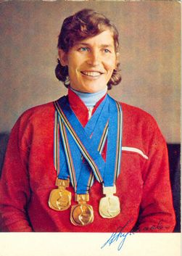  Будучи школьницей, девочка ходила на лыжах, которые на самом деле представляли собой две доски. Настоящие лыжи у неё появились в пятом классе. Школа находилась на расстоянии трёх километров, этот путь она преодолевала дважды в день. В 1979-ом году в возрасте тридцати семи лет советская лыжница стала обладательницей Кубка мира. О какой спортсменке идёт речь?  А) Раиса Петровна Сметанина  Б) Галина Алексеевна Кулакова  В) Елена Валерьевна Вяльбе | Б) Галина Кулакова, советская лыжница
2 | 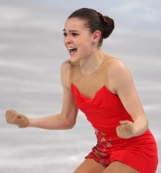  Эту фигуристку называли «вундеркиндом» в фигурном катании, в связи с тем, что уже в 13 лет она исполняла два чрезвычайно сложных каскада в одной программе: тройной лутц—тройной риттбергер и тройной сальхов—тройной риттбергер. Она вице-чемпионка первых юношеских Зимних Олимпийских игр, олимпийская чемпионка XXII Олимпийских игр. О какой фигуристке идёт речь?  А) Ирина Слуцкая  Б) Юлия Липницкая  В) Аделина Сотникова | В) Аделина Сотникова
3 | 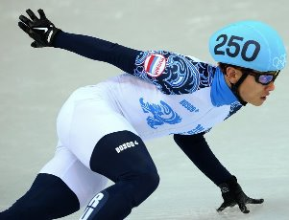  Моментом настоящего счастья и реализации детской мечты стала для этого спортсмена Олимпиада в Турине. Он трижды поднялся на первую ступеньку и один раз завоевал бронзу. Именно тогда спортсмен обошёл всех и стал неоспоримым лидером мирового шорт-трека. К сожалению, вскоре шорт-трекист получает серьезную травму колена... Казалось бы, карьера завершена. Переезд в Россию, смена гражданства и имени в 2011 году открыли для спортсмена второе дыхание в жизни и спорте. Он стал Олимпийским чемпионом XXII Игр. О каком спортсмене идёт речь?  А) Владимир Григорьев  Б) Виктор Ан  В) Пак Сын Хи | Б) Виктор Ан
4 | Этот спортсмен был символом неустрашимости и дерзания. Именем нашего бегуна даже назвали Олимпиаду 1956 года, там он победил на обеих стайерских дистанциях. Такой очевидной и громкой славы не было, вероятно, ни у одного спортсмена. О каком спортсмене идёт речь?  А) Анатолий Иванович Кругликов  Б) Андрей Дерксен  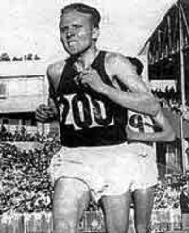  В) Владимир Петрович Куц | В) Владимир Петрович Куц
5 | 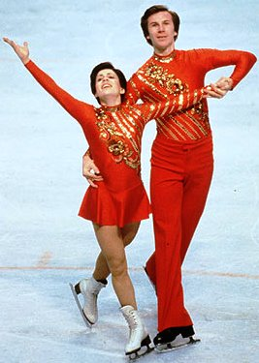  На чемпионате мира в Братиславе эти спортсмены превосходно начали исполнение своей очень сложной произвольной программы. Это было первое их совместное выступление на чемпионатах мира. И вот именно в тот момент, когда пара подходила к самым сложным элементам части программы, музыка вдруг исчезла (потом выяснилось, что в радиорубке произошло короткое замыкание). Они не остановились ни на мгновение… Зрители вначале недоумевали. Затем начали аплодировать. И когда спортсмены закончили свое выступление, секундомер ледового дворца показал, что фигуристы точно уложились — даже без музыки — в отведенное им время. Оценки оказались чрезвычайно высокими». О каких фигуристах идёт речь?  Оценивание: 3 балла – правильно названы имена и фамилии + 1 балл за дополнительную информацию | Ирина Роднина и Александр Зайцев  Роднина и Зайцев — неоднократные чемпионы Олимпийских игр, мира, Европы, Советского Союза.

